Фотовыставка «ЗА РОДИНУ, ЗА ЖИЗНЬ!»
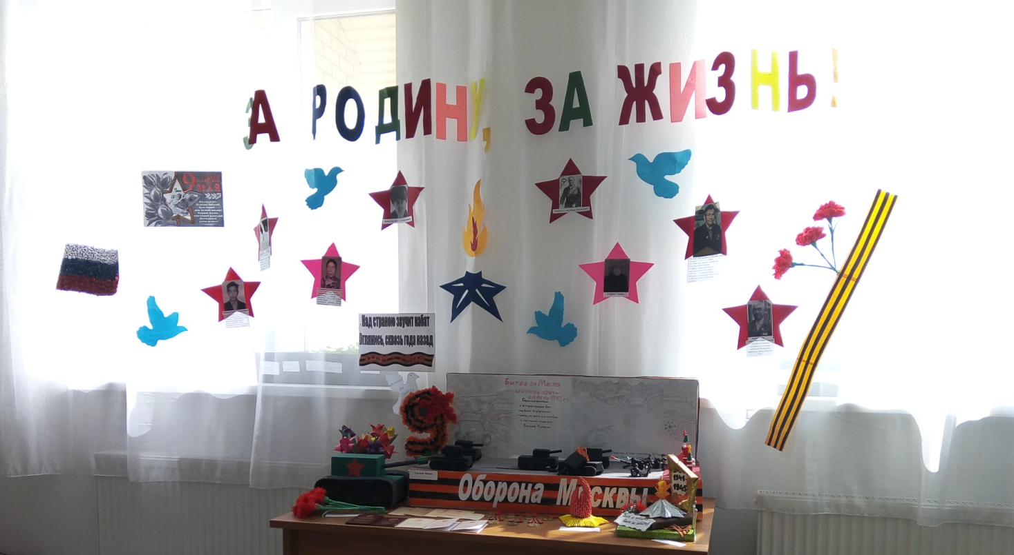
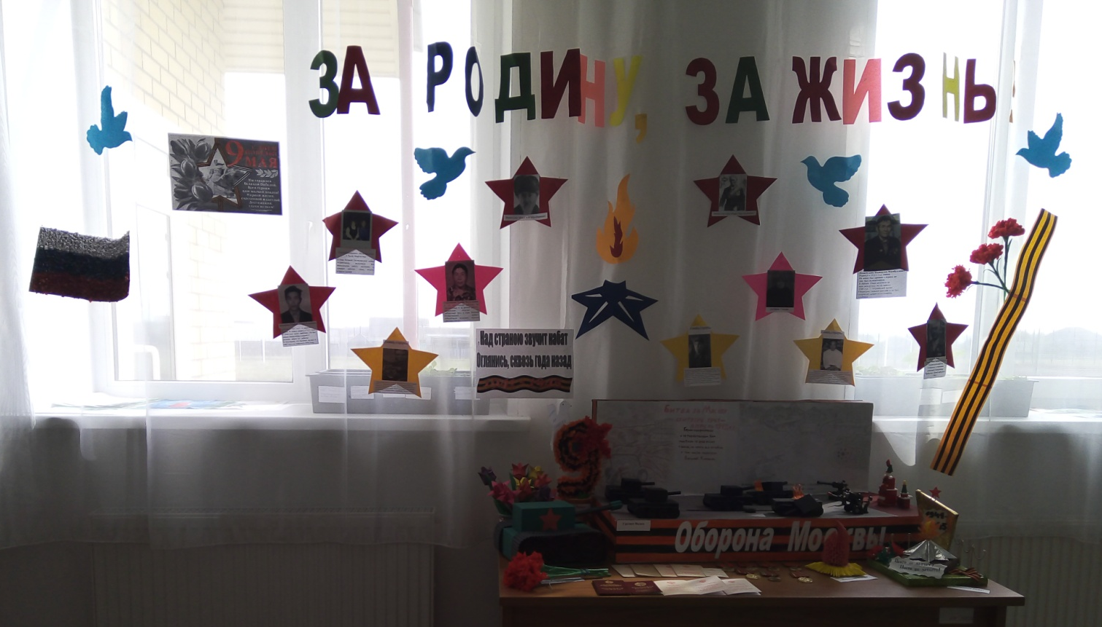

«Овеянные славой»
Над страною звучит набат,
Оглянись, сквозь года назад!

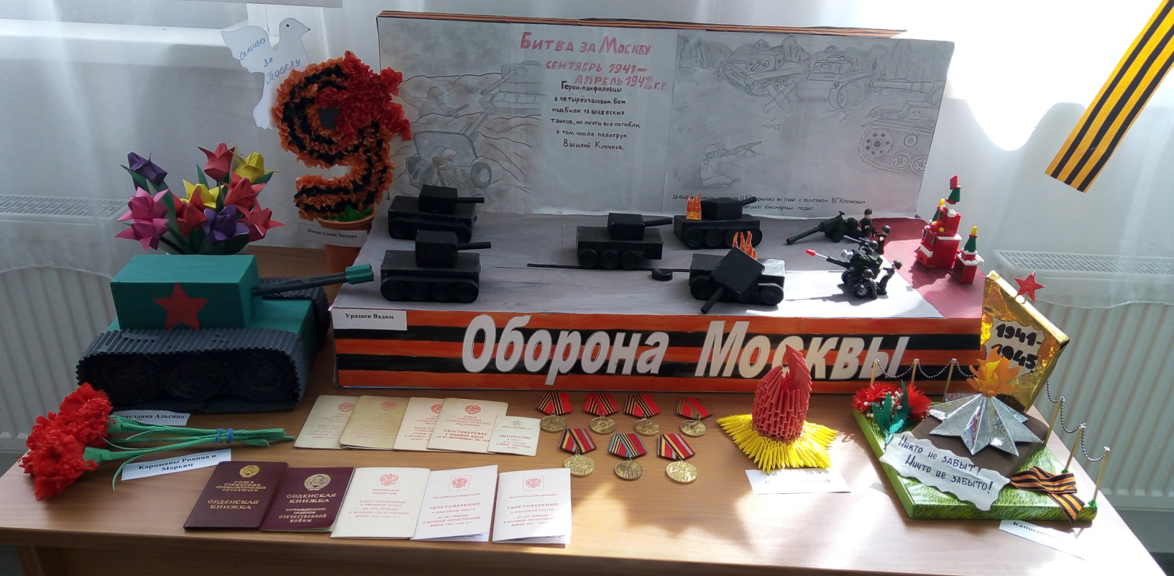

Тематическое занятие, посвященное Дню Победы!
«Я помню, горжусь!»
Цели: закрепление представления о празднике Дне победы; формирование патриотических чувств у детей.

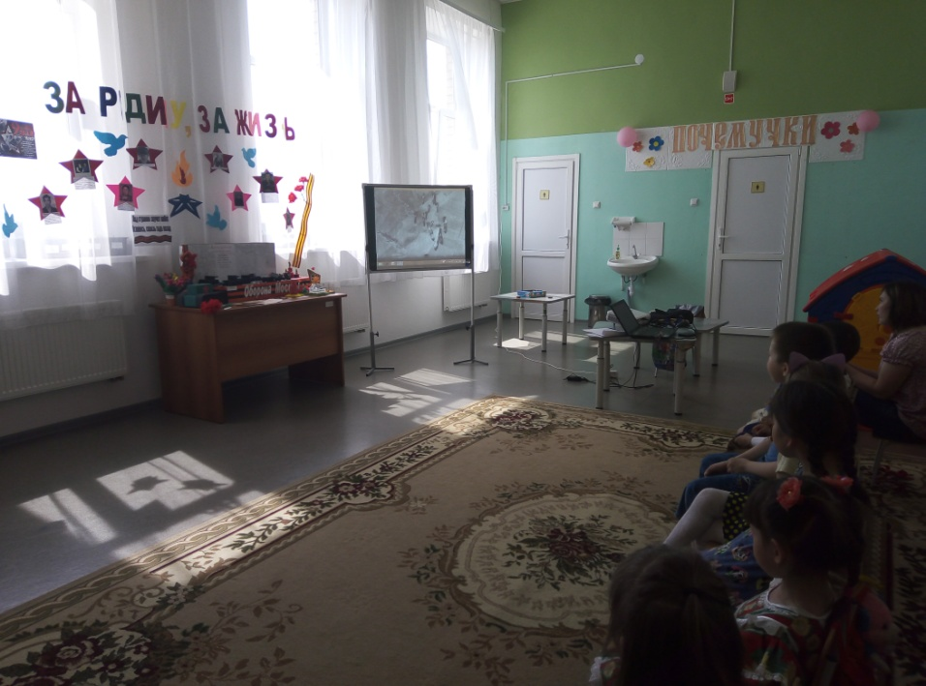
Праздник с минутой молчания «О той весне!»
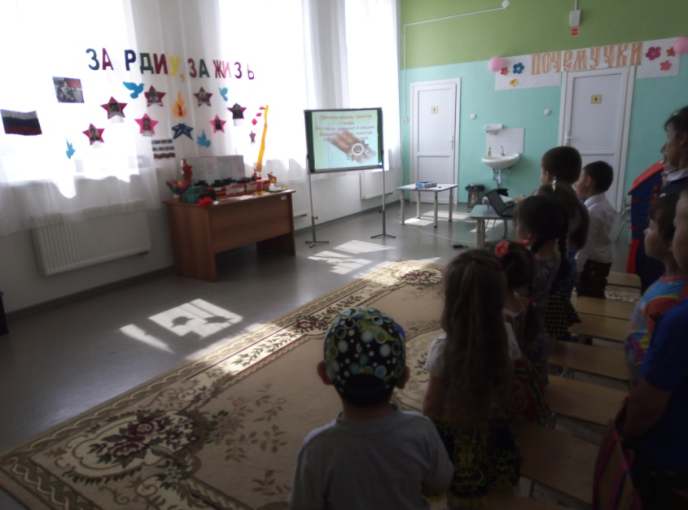
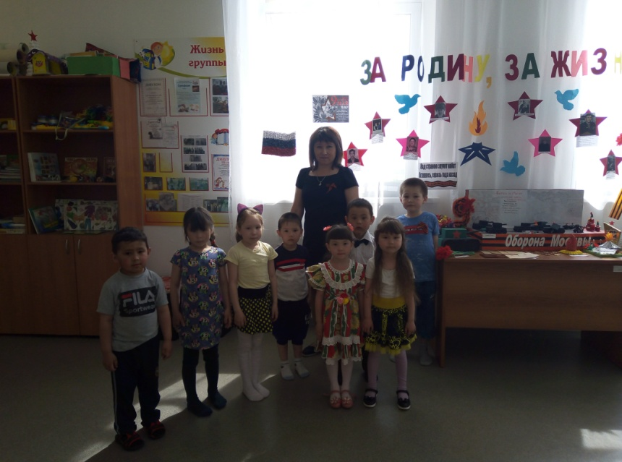
Цель: расширение знаний о государственных праздниках и историческом наследии нашей страны
